雲品的消費者保護與申訴機制
第二十五條 等級：進階
資料來源：2019年雲品企業社會責任報告書

雲品因應疫情即時提出預防措施，並制定防疫專案保護消費者的同時預防營業中斷損及消費者權益。順應時代趨勢，除現場客訴機制外，開發線上系統，以利隨時、多元、跨部門應對

企業概述
雲品國際酒店股份有限公司成立於2012 年，主要經營項目為國際觀光旅館、餐館，目前旗下品牌包含雲品溫泉酒店日月潭、君品酒店台北、君品Collection、頤品大飯店( 新莊晶冠館、新店北新館與桃園民生館)、頤璽婚宴會館等，以「Luxury」、「Dream」與「Culture」之核心價值與管理精神，致力於提供消費者精緻的服務與美好的體驗。

案例描述
雲品國際因應2020年爆發的疫情實施各項安全與風險管理措施，保護消費者安全。同時制因應社會防疫需求的專案，防止營業中斷之風險。
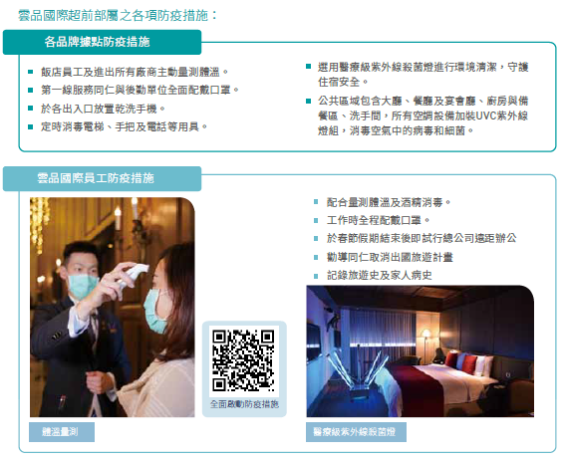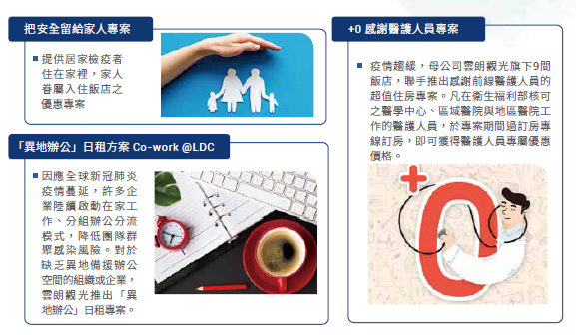
雲品國際開發行動小管家客服回覆平台，以聊天機器人即時回覆常見客服問題，接受顧客多元反饋，針對客戶需求展開跨部門合作，或讓客訴事件即時回饋專責部門。
